**数据库开发实训任务书**

**投资组合评比器**

课程名称：数据库开发实训

学时：

面向专业和班级： 软件工程, 全年级

学生人数：

任务编制人：曾兵

# 实训目的

加深对数据库基本理论的掌握，熟练使用SQL语言，熟悉一种类型的数据库，熟悉在程序设计语言中访问数据库。

# 实训环境和要求

## 1. 实训环境

任选数据库系统, 编程语言。

## 2. 任务要求

1. 爬取且慢和蛋卷基金上的投资组合数据, 具体如下
2. https://danjuanapp.com/strategy/CSI1033?channel=1300100141
3. https://danjuanapp.com/strategy/CSI1032?channel=1300100141
4. https://danjuanapp.com/strategy/CSI1038?channel=1300100141
5. https://danjuanapp.com/strategy/CSI1029?channel=1300100141
6. https://danjuanapp.com/strategy/CSI1006?channel=1300100141
7. https://danjuanapp.com/strategy/CSI1065?channel=1300100141
8. https://qieman.com/portfolios/ZH001798
9. https://qieman.com/portfolios/ZH012926
10. https://qieman.com/portfolios/ZH039471
11. https://qieman.com/portfolios/ZH010246
12. https://qieman.com/portfolios/ZH006498
13. https://qieman.com/portfolios/ZH000193
14. https://qieman.com/portfolios/ZH009664
15. https://qieman.com/portfolios/ZH030684
16. https://qieman.com/portfolios/ZH017252
17. https://qieman.com/portfolios/ZH007973
18. https://qieman.com/portfolios/ZH037807
19. https://qieman.com/portfolios/ZH007974
20. https://qieman.com/portfolios/ZH017409
21. https://qieman.com/portfolios/ZH035411
22. https://qieman.com/portfolios/ZH043108
23. <https://qieman.com/portfolios/ZH043126>
24. 把这些组合放在同一个时间段进行对比.
    1. 时间段可以由用户任意指定. 例如, 20180101-20210401
    2. 对比的指标有: 涨幅/年化收益率, 最大回撤, 夏普比, 年化波动率.
    3. 可以根据以上指标排序.
25. 图形化展示. 可以由用户选择多个投资组合, 放在同一页面展示. 示意如下:

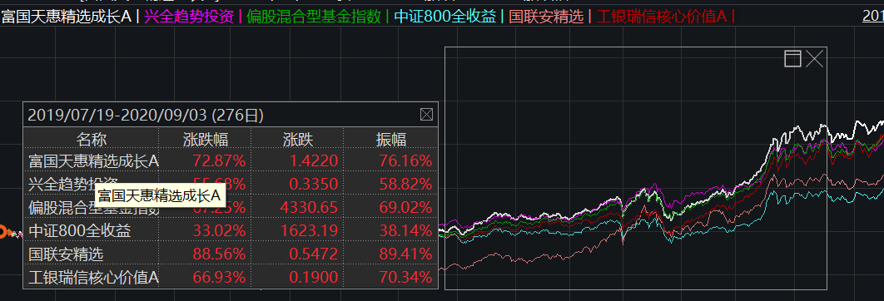

1. 数据源可扩展. 可以添加且慢和蛋卷平台新的数据源.

## 3. 中期报告

为防止临时抱佛脚, 影响实训质量, 特设置2次中期检查. **具体安排另行通知.**

**课代表**代我收集整理中期报告, 请大家先发给他.

1. 报告要有标题和小组成员名字, 报告结构如下:
2. 计划要实现的功能(第一小节标题)
3. 项目进度安排(第二小节标题)
4. 已经完成的功能 (第三小节标题)

第三小节可能需要截图或者录像说明.

1. 如果是第二次中期报告, 请用红色标注这段时间完成的功能和对原来的改动.
2. 文字要简明扼要, **不得长篇大论, 废话连篇,** 不得超过800字.

## 4. 实训报告

要求写出完整的实训报告，内容包括：

1、封面, 见教学在线模板

2、目录

3、正文

1. 需求分析

分析问题, 发现需实现的功能.

1. 概要设计

系统的总体框图或系统功能图, 对各部分功能的分析

1. 详细设计

遵循软件工程方法, 给出软件的详细设计.

1. 软件测试
2. 软件演示

截图说明软件功能, 同时提供视频.

1. 软件使用教程

介绍如何安装, 如何使用你的系统.

4、小组讨论纪要(单人小组免)

记录重要的讨论内容和时间

5、个人总结

6、项目进度安排等项目管理内容

## 5. 最终材料

1. 纸质. 上述实训报告, 除去代码和视频部分.
2. 光盘. 完整的实训报告, 包括代码和视频. 光盘要求表面用油性笔书写“**《数据库实训》”,** 列出“组员名单、班级及学号”。

# 实训评审评分标准

## 答辩

具体安排另行通知

答辩需要做好如下准备:

1. 请带好光盘和纸质文档, 现场交给我。
2. 做好ppt，演示视频，还要准备好当场演示系统。请务必调试好自己的计算机系统，不要出错。

答辩流程:

1. 演示软件实现的功能.
2. 讲解主要技术思路.
3. 回答老师与同学提问.

## 2评分标准

小组总评=平时成绩*30%+作品成绩*70%;

个人总评=小组总评+组内评分;

具体见文档<<数据库实训评分标准>>